Mars
uke | mandag | tirsdag | onsdag | torsdag | fredag
9 |  |  |  |  | 1.musikk  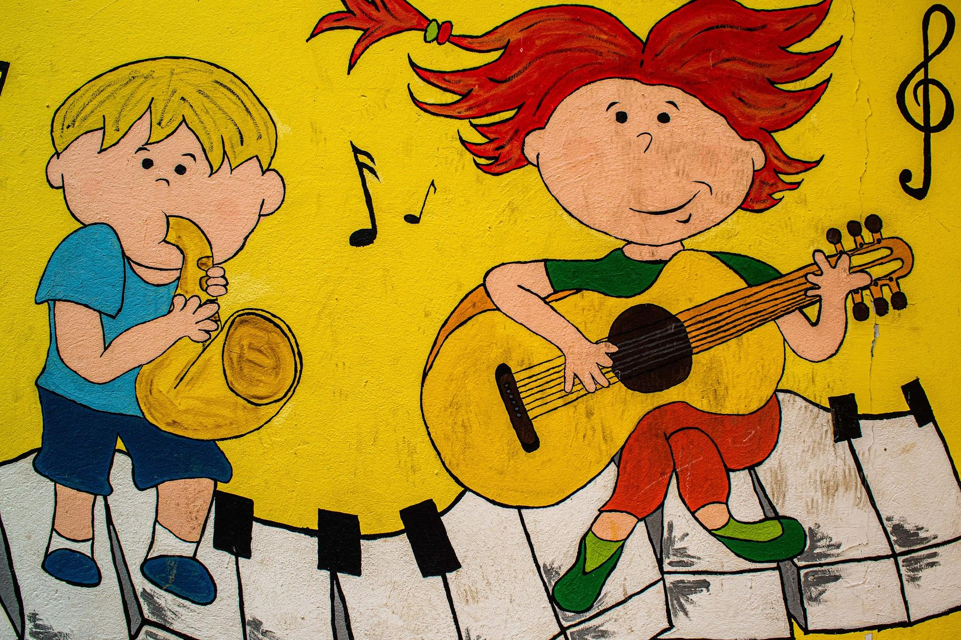
10 | 4.utedag  Vi er ute i bhg. og leker med Tiriltunge | 5.turdag  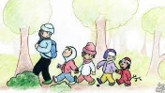 | 6.  lekegrupper | 7.  Stasjoner  Vi planter erter | 8  Lekegrupper/formingsaktiviteter (lager hare )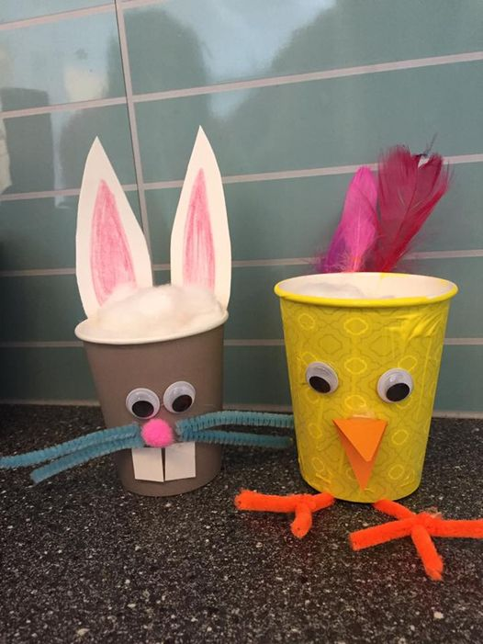
11 | 11. utedag  Vi er ute i bhg. og leker med Tiriltunge | 12. turdag  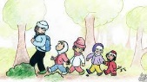  Barnehagedagen | 13.  gruppedag | 14.  Stasjoner  Vi sår karse.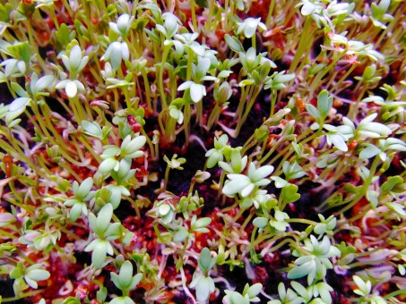 | 15.musikk
12 | 18. utedag  Vi er ute i bhg. og leker med Tiriltunge | 19.turdag  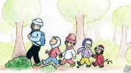 | 20. gruppedag | 21. Stasjoner  Påskefrokost | 22.  Gullfest.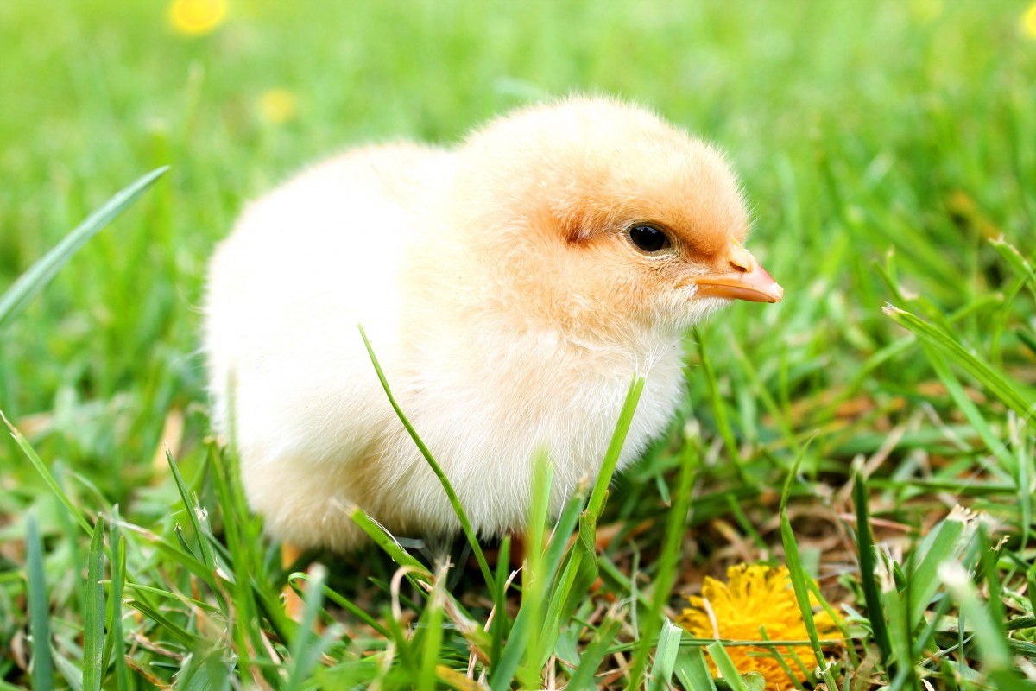
13 | 25. utedag  Vi er ute i bhg. og leker med Tiriltunge | 26.turdag | 27.  gruppedag | 28.  Stasjoner | 29 musikk

